Röntgensäteily

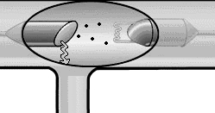
Röntgenputkessa elektronit kiihdytetään (katodilta) suuren jännitteen avulla kohti metallikohtiota (anodi). Elektronien osuessa metallin pintaan syntyy kahdenlaista röntgensäteilyä:

Jarrutussäteily, joka aiheutuu varauksellisen hiukkasen liikkeen hidastumisesta. Nopeus siis muuttuu nopeasti, jolloin myös hiukkasen synnyttämä magneettikenttä muuttuu nopeasti. Näin syntyy sähkömagneettista säteilyä.
Kohtion materiaalista johtuva ominaissäteily, joka syntyy, kun aineen atomiin törmäävä virittää elektronin ja viritystilan purkautuessa vapautuu energiaa myös sähkömagneettisena säteilynä.

Röntgendiffraktio

Atomihilaan saapuvan röntgensäteilyn voidaan ajatella heijastuvan tiettyyn suuntaan hilatasoista. Kun hilatasojen välinen etäisyys on sopiva, vahvistavat vierekkäisistä hilatasoista heijastuvat aallot toisiaan. Hilatasojen välisen etäisyyden d ja säteilyn aallonpituuden λ välille saadaan riippuvuus, joka tunnetaan Braggin lakina:

Braggin laki:
väli AB = d sin θ

kλ = 2d sin θ, k = 0,1,2,…

missä kulma θ on röntgensäteilyn ja hilatasojen välinen kulma eli
ns. kiiltokulma.
Valosähköinen ilmiö

Kun negatiivisesti varattua metallilevyä säteilytetään sähkö-magneettisella säteilyllä, vapautuu levyltä elektroneja.

Suurin mahdollinen liike-energia, jonka elektronit voivat saada, on

Ê_{k} = E – W_{o},

missä E on elektronien saama kokonaisenergia ja W_{o} on elektronien irrottamiseen tarvittava irrotustyö.

Valosähköisessä ilmiössä elektronien saama kokonaisenergia E voi saada vain tiettyjä arvoja – sanotaan, että energia on kvantittunut.

Kokonaisenergia riippuu säteilyn taajuudesta seuraavasti:

E = hf,

missä h on Planckin vakio (h = 6,626 · 10⁻³⁴ Js).

Elektronien saama liike-energia riippuu säteilyn taajuudesta siten seuraavasti:

hf = W_{o} + Ê_{k}.

Taajuutta, jolla elektroni juuri ja juuri irtoaa metallin pinnalta, kutsutaan rajataajuudeksi (f_{o}). Tällöin elektroni ei saa liike-energiaa ja irrotustyö

W_{o} = hf_{o}.

Rajataajuutta pienemmillä taajuuden arvoilla valosähköistä ilmiötä ei tapahdu. Irrotustyön suuruus riippuu käytetystä metallista:

Metalli Irrotustyö
cesium 1,94 eV
natrium 2,28 eV
Comptonin ilmiö (Arthur Compton)
Elektroni, joka on saanut lisää energiaa
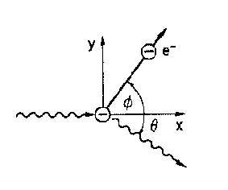
Sironnut säteilykvantti
Alkuperäinen säteilykvantti

Kun sähkömagneettinen säteily osuu lähes vapaaseen elektroniin, saa elektroni energiaa säteilykvantilta. Tämän seurauksena kvantin energia pienenee ja Comptonin ilmiössä havaitaankin säteilysirontaa, jonka kvantin energia on pienempi kuin alkuperäisen säteilykvantin energia.

Toisin sanoen sironneen säteilyn aallonpituus on suurempi kuin alkuperäisen säteilyn aallonpituus.

Comptonin ilmiössä elektronin ja säteilykvanttien kokonaisliikemäärä sekä kokonaisenergia säilyvät.
Suhteellisuusteoriaa

Massa ja energia:

Havaitsijan suhteen nopeudella v liikkuvan kappaleen kokonaisenergia

E = mc² = E_{k} + E_{o},

missä c on valonnopeus, E_{k} on kappaleen liike-energia ja E_{o} on kappaleen lepoenergia. Tällöin m on kappaleen liikemassa.

Lepoenergia on

E_{o} = m_{o}c²,

missä m_{o} on kappaleen lepomassa.

Liike-energialle saadaan siis lauseke

E_{k} = mc² - m_{o}c².

Liikemassa määräytyy kappaleen nopeuden ja lepomassan mukaan

m = $\frac{m_{o}}{\sqrt{1−{\left(\frac{v}{c}\right)}^{2}}}$.

Esim. Mikä on elektronin
a) lepomassa ja lepoenergia,
b) liikemassa, kokonaisenergia ja liike-energia, kun elektronin nopeus on 9,0 · 10⁷ m/s?
Suhteellisuusteoria vs Newtonin mekaniikka:

Suhteellisuusteorian mukaan kappaleen liike-energia on siis

E_{k} = mc² - m_{o}c²

= (m - m_{o})c²

= ($\frac{m_{o}}{\sqrt{1−{\left(\frac{v}{c}\right)}^{2}}}$ - m_{o}) c²
= ($\frac{1}{\sqrt{1−{\left(\frac{v}{c}\right)}^{2}}}$ - 1) m_{o}c²
= ($(1−{\left(\frac{v}{c}\right)}^{2})^{−½}$- 1) m_{o}c²
= (1 - ½ · ($−{\left(\frac{v}{c}\right)}^{2}$) + $\frac{−½(−½−1)}{2!}(−{\left(\frac{v}{c}\right)}^{2})^{2}$ + … - 1) m_{o}c² (*)
≈ (1 - ½ · ($−{\left(\frac{v}{c}\right)}^{2}$) – 1) m_{o}c² (kun v << c )
= ½ m_{o}v².

* Sarjakehitelmä 1. Taulukkokirjan s. 25:
merkitään (1 + x)^{α} = $(1−{\left(\frac{v}{c}\right)}^{2})^{−½}$ eli x = -${\left(\frac{v}{c}\right)}^{2}$ ja α = -½

Siispä pienillä nopeuksilla (v << c) kappaleen liike-energialle saadaan suhteellisuusteorian mukainen arvo käyttäen Newtonin mekaniikan lauseketta

E_{k} = $\frac{1}{2}{\text{mv}}^{2}$,

missä m on kappaleen massa ja v on kappaleen nopeus.
Aikadilataatio:

Lähes valonnopeudella liikkuvien kappaleiden aika kuluu hitaammin:

Δt = $\frac{{Δt}_{o}}{\sqrt{1−{\left(\frac{v}{c}\right)}^{2}}}$,

missä Δt_{o} on liikkuvan kappaleen aika eli aika lepokoordinaatistossa ja Δt on aika paikassa, jonka suhteen kappale liikkuu.

Esim. Mikä on nopeudella 0,998 c liikkuvien myonien elinikä niiden lepokoordinaatistossa, kun myoneille mitattu elinikä on 3,5 · 10⁻⁵ s?

Lorenz-kontraktio:

Lähes valonnopeudella liikkuvien kappaleiden pituus pienenee liikkeen suunnassa:

l = $l_{o}\sqrt{1−{\left(\frac{v}{c}\right)}^{2}}$,

missä l_{o} on kappaleen lepopituus ja l on kappaleen pienentynyt liikepituus.

Esim. Kuinka monta prosenttia pallon halkaisijan pituus liikesuunnassa olisi verrattuna pallon halkaisijan pituuteen liikesuuntaa vastaan kohtisuorassa suunnassa, jos pallon nopeus olisi 0,9 c?
Aaltohiukkasdualismi

Säteilykvantin liikemassa ja liikemäärä:

Sähkömagneettisen säteilyn kvantille voidaan myös määrittää liikemassa suhteellisuusteorian mukaisesti:

Kvantin kokonaisenergia

E = hf = mc²,

joten liikemassa

m = $\frac{\text{hf}}{c^{2}}$ = $\frac{h}{λc}$.

Nyt voidaan määrittää myös kvantin liikemäärä

p = mc = $\frac{h}{λ}$.

Esim. Laske He-Ne-laserin punaisen valon (λ = 632 nm) kvantin energia, liikemassa ja liikemäärä.

Hiukkasen de Broglien aallonpituus:

Kun hiukkaselle ajatellaan aaltoluonne, voidaan hiukkaselle määrittää sille ominainen aallonpituus, jota kutsutaan de Broglien aallonpituudeksi:

Merkitään hiukkasen liikemäärä

p = $\frac{h}{λ}$,

josta saadaan aallonpituus

λ = $\frac{h}{p}$ = $\frac{h}{\text{mv}}$,

missä m on hiukkasen liikemassa ja v on hiukkasen nopeus.

Esim (s.21). Elektroneja kiihdytetään 500 V:n jännitteellä. Laske elektronien de Broglien aallonpituus.

Elektronien saama liike-energia on enintään

E_{k} = Ue = 500 eV,

mikä on paljon pienempi kuin elektronin lepoenergia 0,511 MeV = 511 keV.

Tämän perusteella elektronin nopeuden täytyy myös olla paljon pienempi kuin valonnopeus. Siispä tarkastelu voidaan tehdä käyttäen klassisen fysiikan lausekkeilla:

E_{k} = ½mv² ja p = mv,

joista saadaan

v = $\sqrt{\frac{2E_{k}}{m}}$ ja
p = m$\sqrt{\frac{2E_{k}}{m}}$ = $\sqrt{2{\text{mE}}_{k}}$. Tässä E_{k} = 500 eV = 1,602 · 10⁻¹⁹ C · 500 V.

Siispä

λ = $\frac{h}{p}$ = $\frac{h}{\sqrt{2m_{e}E_{k}}}$= $\frac{6,\text{626}⋅{\text{10}}^{−\text{34}}\text{Js}}{\sqrt{2⋅9,\text{109}⋅{\text{10}}^{−\text{31}}\text{kg}⋅1,\text{602}⋅{\text{10}}^{−\text{19}}C⋅\text{500}V}}$
= 5,485 · 10⁻¹¹ m ≈ 55 pm.
Atomimallin kehitys

Demokritos (n. 500 ekr.)
- Kaikki näkyvä on rakentunut näkymättömistä perushiukkasista, atomeista.

John Dalton (1800-luvun alku)
- Kemiallisissa reaktioissa aineet yhtyvät aina samoissa suhteissa. => atomit ovat aina muodoltaan, painoltaan ja muilta ominaisuuksiltaan samanlaisia.

Joseph Thomson (1900-luvun alku)
- Rusinakakkumalli; sähköisesti negatiiviset elektronit ovat positiivisen ytimen sisällä. atomin säde n. 10⁻¹⁰ m.

Ernest Rutherford (1900-luvun alku)
- Pommitti α-hiukkasilla ohutta kultakalvoa. Osa hiukkasista sirosi jopa takaisin tulosuuntaansa. => Atomissa on tiivis positiivinen ydin, jota ympäröi harva negatiivinen elektroniverho. Ytimen säde n. 10⁻¹⁴ m (Au).
ONGELMA:
  - Elektronit kiertävät ydintä kuin pienet planeetat. Tällaisessa liikkeessä pitäisi säteillä energiaa ulospäin (varaus kiihtyvässä liikkeessä) => elektronien pitäisi pudota atomin ytimeen!!!
- Ytimen sisällä myös neutraaleja hiukkasia - uusi hiukkanen nimettiin myöhemmin neutroniksi (James Chadwick, 1932).

Nils Bohr (1900-luvun alkupuoli)
- Vetyatomin malli: negatiivinen elektroni kiertää huomattavasti painavampaa positiivista ydintä sallituilla ympyräradoilla.
- Kun elektroni kiertää sallittuja ratoja, atomi ei säteile energiaa. RISTIRIITA KLASSISEN FYSIIKAN LAKIEN KANSSA!
- Atomi absorboi energiakvantin, kun elektroni siirtyy sisemmältä radalta ulommalle radalle. Vastaavasti atomi emittoi energiakvantin elektronin palatessa sisemmälle radalle.
LISÄÄ ONGELMIA:
  - Malli ei toiminut He-atomilla.
  - Malli ei selittänyt spektriviivojen pilkkoutumista magneettikentässä (Zeemanin ilmiö).

Louis de Broglie (1924)
- Elektronilla on sekä hiukkas- että aaltoluonne.
- Elektroni on aaltoliikettä , jossa aalto kulkee ympyräradalla siten, että ympyrän kehän pituus on aallonpituuden monikerta.

Wolfgang Pauli (1924)
- Samassa atomissa kahdella elektronilla ei voi olla täysin samaa kvanttitilaa (Paulin kieltosääntö) => spinkvanttiluku.
- Kullekin elektronikuorelle mahtuu tietty määrä elektroneja.
- Atomin kemialliset ominaisuudet johtuvat uloimman elektronikuoren tilasta.

Samuel Goudsmith ja George Uhlenbeck (1925)
- Elektroni ”pyörii” itsensä ympäri kuin hyrrä. Suuntia on kaksi mahdollista. Tätä kuvaa spin. HUOM! Spin on kvantti-ilmiö, se ei kuvaa klassista pyörimisliikettä. Elektronin spinillä mahdollisia arvoja ovat ±½.

Murray Gell-Mann (1960-luku)
- Protonit ja neutronit koostuvat kvarkeista.
- Kvarkkeja ovat: Ylös (Up) ja Alas (Down), Lumo (Charm) ja Outo (Strange), Huippu (Top) ja Pohja (Bottom).
- Protoni (u,u,d), neutroni (u,d,d).

Kvanttiluvut (s.38)

- Pääkvanttiluku: n = 1, 2, 3,… (sallitut ympyräradat)
- Sivukvanttiluku: l = 0, 1, 2,…, n-1 (ellipsiradat)
tai s, p, d, f, …
- Magneettinen kvanttiluku: m = 0, ±1, ±2, …, ±l (Zeemanin ilmiö)
- Spinkvanttiluku: s = ±½.
Vedyn viivaspektri

Vedyn spektriviivojen aallonpituudet voidaan laskea yhtälöstä

$\frac{1}{λ}=R\left(\frac{1}{n^{2}}−\frac{1}{m^{2}}\right)$,

missä R on Rydbergin vakio, n = 1, 2, 3, … ja m = n+1, n+2, n+3, …

Lymanin sarja (n=1):

$\frac{1}{λ}=R\left(\frac{1}{1^{2}}−\frac{1}{m^{2}}\right)$, m = 2, 3, 4, …

(m=2): λ = 122 nm (UV-alue)
(m=3): λ = 103 nm (UV-alue)
…

Palmerin sarja (n=2):

$\frac{1}{λ}=R\left(\frac{1}{2^{2}}−\frac{1}{m^{2}}\right)$, m = 3, 4, 5, …

H_{α} (m=3): λ = 656 nm (punainen)
H_{β} (m=4): λ = 486 nm (sininen)
H_{γ} (m=5): λ = 434 nm (violetti)
H_{δ} (m=6): λ = 410 nm (UV-alue)
…

Paschenin sarja (n=3):

$\frac{1}{λ}=R\left(\frac{1}{3^{2}}−\frac{1}{m^{2}}\right)$, m = 4, 5, 6, …

(m=4): λ = 1875 nm (IP-alue)
(m=5): λ = 1281 nm (IP-alue)
…
Bohrin vetyatomimalli

1. negatiivinen elektroni kiertää huomattavasti painavampaa positiivista ydintä sallituilla ympyräradoilla:

a) Atomin energiatila radalla n on E_{n}, jolloin E₁ < E₂ < E₃ < …

b) Pyörimismäärä (liikemäärämomentti) on kvantittunut:

L = $n\frac{h}{2π}$, n = 1, 2, 3, …
Pyörimismäärä

L = Jω, missä J on hitausmomentti

Pistemäisen rataliikkeessä olevan kappaleen hitausmomentti

J = mr²,

joten elektronin pyörimismäärä

L = m r² · ω = m r² · $\frac{v}{r}$ = mvr, siispä

L = m_{e}v_{n}r_{n} = $n\frac{h}{2π}$, josta saadaan

2π m_{e}v_{n}r_{n} = nh, n = 1, 2, 3, …

2. Kun elektroni kiertää sallittuja ratoja, atomi ei säteile energiaa.
RISTIRIITA!

3. Atomi absorboi energiakvantin, kun elektroni siirtyy sisemmältä radalta ulommalle radalle. Vastaavasti atomi emittoi energiakvantin elektronin palatessa sisemmälle radalle.

Vedyn energiatilat

Atomin emittoimat ja absorboimat energiamäärät ovat yhtä suuret kuin ilmiöön liittyvän säteilyn kvantin energia

E_{m} - E_{n} = hf, m ≠ n.

Toisaalta tämä erotus on atomin energiatasojen välinen energiaero, joka vedyllä saadaan siten laskettua yhtälöstä

E_{m} - E_{n} = hf = $\frac{\text{hc}}{λ}$ = $\text{hcR}\left(\frac{1}{n^{2}}−\frac{1}{m^{2}}\right)$ =$−\text{hcR}\left(\frac{1}{m^{2}}−\frac{1}{n^{2}}\right)$, missä m>n.

Energiatilaa n vastaava energia vetyatomilla on

E_{n} = $−\frac{\text{hcR}}{n^{2}}$ = $−\frac{\text{13},6 \text{eV}}{n^{2}}$.
Hiukkasmekaaninen atomimalli

Alkuaineiden jaksollinen järjestelmä

- Atomien kemiallinen järjestysluku Z, joka on sama kuin ytimen varausluku. Järjestysluvun mukainen järjestys vastaa pääasiassa atomimassojen mukaista järjestystä.

- Ominaisuuksien jaksollisuutta ryhmittävät jalokaasut, joiden alimmat viritysenergiat ja ionisaatioenergiat ovat selvästi suuremmat verrattuna muihin samankokoisiin atomeihin.

- Alkalimetallien spektrit muistuttavat rakenteeltaan vetyatomin spektriä.

Atomin elektroniverhossa vallitsee tietyt säännönmukaisuudet

- Elektronien tiloja atomin elektroniverhossa voidaan kuvata neljällä kvanttiluvulla.

- Saman atomin kahden elektronin kaikki neljä kvanttilukua eivät voi olla samat (Paulin kieltosääntö).

1. Pääkvanttiluku n määrittää elektroniverhon n:nnen pääkuoren, joka merkitään numeroilla 1, 2, 3, …

2. Kullakin pääkuorella sivukvanttiluku l määrittää alikuoren, jota merkitään joko numeroilla 0, 1, 2, 3, … tai kirjaimilla s, p, d, f, g, … Alikuoria voi olla enintään n kpl.

3. Kullakin alakuorella magneettinen kvanttiluku m_{l} määrittää energiatilat, jotka ovat mahdollisia kyseisellä alakuorella. Näitä energiatiloja voi olla enintään 2l +1 kpl.

4. Lisäksi spinkvanttiluku m_{s} määrittää kullekin energiatilalle vielä kaksi mahdollista arvoa. Kullakin alikuorella voi siis olla enintään 2(2l + 1) kpl erilaisia energiatiloja.

- Kuorilla on tietty energian mukainen järjestys. Atomin järjestysluvun kasvaessa elektronit täyttävät kuoret tässä järjestyksessä siten, että atomin perustilan energia on mahdollisimman pieni.

- Saman kuoren samannimisille alikuorille asettuvat ensin ns. parittomat elektronit eli ne elektronit, joiden spinit ovat samansuuntaiset (Hundin sääntö).

- Atomin virittyessä yksi tai useampi elektroni siirtyy ylemmälle alikuorelle.

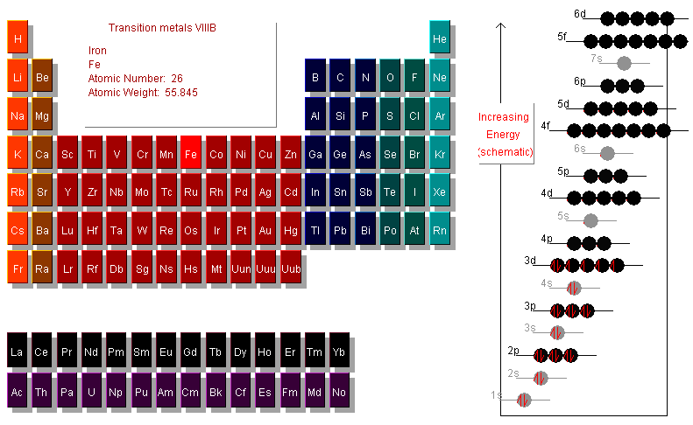
http://ir.chem.cmu.edu/irproject/applets/pertable/Applet.asp

Esimerkiksi raudan elektronikonfiguraatio on

1s²2s²2p⁶3s²3p⁶3d⁶4s² (vrt. taulukon s. 128)
Kvanttimekaaninen atomimalli

Klassisen fysiikan teorian mukaan ytimen ympäri kiertävän elektronin pitäisi lähettää sähkömagneettista säteilyä. Lisäksi elektroni voisi kiertää ydintä millä etäisyydellä tahansa, kunhan sen nopeus on sopiva.

Elektroni ei kuitenkaan säteile energiaa ympäristöönsä ja elektroni voi kiertää ydintä vain tietyillä sallituilla radoilla.

Selitys löytyy kvanttimekaniikan avulla:

Elektroni voidaan ajatella aalloksi, jolla on tietty de Broglien aallonpituus.

λ = $\frac{h}{p_{e}}$ = $\frac{h}{m_{e}v}$

Elektroni voi kiertää ydintä sellaisilla radoilla, joiden pituus on elektronin de Broglien aallonpituuden monikerta.

2π m_{e}vr = nh, josta 2πr_{n} = $\frac{\text{nh}}{m_{e}v}$ = nλ, missä n = 1, 2, 3, …
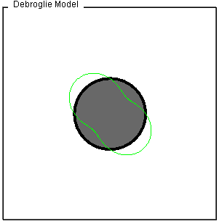
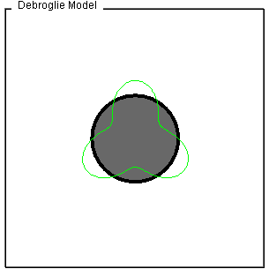
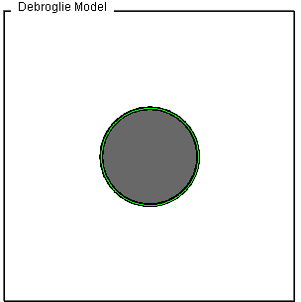

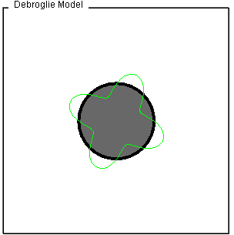
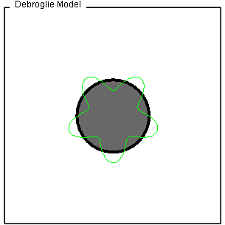
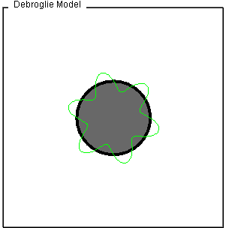

http://www.colorado.edu/physics/2000/quantumzone/debroglie.html
Orbitaali

Orbitaali on atomiin tai molekyyliin sisältyvä alue, jolla elektroni todennäköisimmin liikkuu.

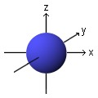
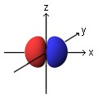
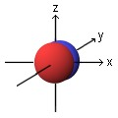
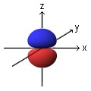
Yhdelle orbitaalille voi sijoittua korkeintaan kaksi elektronia eli elektronipari, jonka elektroneilla on vastakkainen spin.

2s-orbitaali
2p_{x}-orbitaali
2p_{y}-orbitaali
2p_{z}-orbitaali

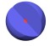
http://www.oph.fi/etalukio/opiskelumodulit/kemia/kemia5/orbitaalit.html
leikkaus 2s-orbitaalista

Graafisia malleja orbitaaleista
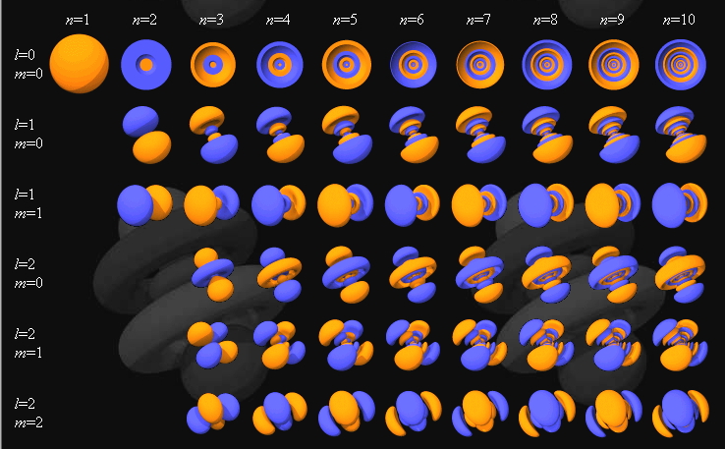
http://www.orbitals.com/orb/orbtable.htm#table3

Atomien ytimet

Atomin ydin merkitään muodossa

${}_{Z}^{A}{}X$, jossa A = Z + N

missä X on alkuaineen tunnus, A on massaluku, Z on ytimen varausluku ja N on neutronien lukumäärä.

Ytimessä vaikuttavat voimat:

Ytimen pitää koossa

- vahva vuorovaikutus eli värivoima
  - kvarkkien sekä protonien ja neutronien välinen veto-/poistovoima
  - kantama muutamia femtometrejä eli ytimen suuruusluokkaa
  - suhteellinen voimakkuus 1

- Sähkömagneettinen vuorovaikutus
  - protonien välinen poistovoima
  - kantama ääretön
  - suhteellinen voimakkuus 0,01

Lisäksi ydinten radioaktiivisuuteen liittyy heikko vuorovaikutus
  - kantama ytimen suuruusluokkaa
  - suhteellinen voimakkuus 10⁻¹²

Verrataan gravitaatiovuorovaikutukseen:
  - kantama ääretön
  - suhteellinen voimakkuus 10⁻³⁸

Ytimen sidosenergia

Nukleonit (protonit ja neutronit) ovat samalla tavalla energiakuopassa ytimessä kuin elektronit atomissa. Ytimen hajottamiseen tarvitaan siis energiaa. Tätä energiaa kutsutaan ytimen sidosenergiaksi. Vastaavasti energiaa vapautuu, kun nukleoneista syntyy ydin. Ytimen sidosenergia saadaan määritettyä vertaamalla toisiinsa nukleonien massoja ja syntyneen ytimen massaa.

Esimerkiksi ${}_{2}^{4}{}\text{He}$-ytimen sidosenergia saadaan seuraavasti:

1. Lasketaan massavaje:

∆m = Zm_{p} + Nm_{n} - m_{ydin}
= 2 · 1,0072765 u + 2 · 1,0086650 u – 4,001507 u
= 0,030376 u

Useimmille atomeille taulukkokirjassa ei ole mainittu ytimen massaa vaan atomin massa, jolloin massavajeessa joudutaan ottamaan huomioon myös elektronien massat:

∆m = Zm_{p} + Nm_{n} – (m_{atomi} – Zm_{e})
= 2 · 1,0072765 u + 2 · 1,0086650 u
– (4,0026033 u – 2 · 0,0005486 u)
= 0,0303769 u

2. Atomimassayksikkö voidaan esittää muodossa

1 u = 931,49432 MeV/c².

Massavajetta vastaava energia eli ytimen sidosenergia B saadaan

B = ∆mc² = 0,0303769 · 931,49432 MeV/c² · c²
= 0,0303769 · 931,49432 MeV
= 28,2959098092 MeV ≈ 28,29591 MeV.

3. Ytimelle voidaan määrittää myös sidosenergia nukleonia kohti eli sidososuus b:

b = 28,2959098092 MeV : 4 = 7,0739774523 MeV ≈ 7,07398 MeV.
Ydinreaktiot

Ydinreaktioiden säilymislakeja:

- varaus säilyy
- nukleonien lukumäärä säilyy
- kokonaisenergia säilyy
- liikemäärä säilyy
- pyörimismäärä säilyy
- baryoniluku ja leptoniluku säilyvät

Ydinreaktioita:
α-hajoaminen
- syntyy mm. α -hiukkanen

β⁻-hajoaminen
- syntyy mm. elektroni

β⁺-hajoaminen
- syntyy mm. positroni
elektronisieppaus
- ydin sieppaa elektronin
γ-säteily
- ytimen viritystilan purkautuessa syntyy sähkömagneettista säteilyä

Reaktioenergia

Q = ∆mc²

on lähtö- ja tulosytimien massojen erotusta vastaava energia.

Reaktio on energiaa vapauttava (eksoerginen), jos Q > 0.
Reaktio on energiaa sitova (endoerginen), jos Q < 0.

Alfa-hajoaminen

${}_{Z}^{A}{}X$ → ${}_{Z−2}^{A−4}{}Y$ + ${}_{2}^{4}{}\text{He}$

Esimerkiksi plutonium hajoaa alfahajoamisen avulla uraaniksi

${}_{\text{94}}^{\text{239}}{}\text{Pu}$→ ${}_{\text{92}}^{\text{235}}{}U$ + ${}_{2}^{4}{}\text{He}$.

Esim. Laske reaktioenergia ${}_{\text{94}}^{\text{239}}{}\text{Pu}$:n alfahajoamisessa.

Ydinten massat:
m_{Pu(ydin)} = m_{Pu} - 94m_{e}; m_{Pu} = 239,052157 u
m_{U(ydin)} = m_{U} - 92 m_{e}; m_{U} = 235,043925 u
m_{He(ydin)} = m_{He} - 2 m_{e}; m_{He} = 4,0026033 u

Voidaan laskea suoraan atomien massojen avulla, koska elektronien määrä on sama ennen ja jälkeen reaktion:

∆m = m_{Pu} - m_{U} - m_{He} = 239,052157 u - 235,043925 u - 4,0026033 u
= 0,0056287 u

Reaktioenergia

Q = 0,0056287 · 931, 49432 MeV = 5,24310207898 MeV ≈ 5,24 MeV

Energia ja liikemäärä säilyvät

Spontaanissa alfahajoamisessa syntyvät hiukkaset saavat liike-energiakseen ydinreaktiossa vapautuvan reaktioenergian

Q = E_{k U} + E_{k α} = $\frac{1}{2}m_{U}v_{U}^{2}$ + $\frac{1}{2}m_{α}v_{α}^{2}$ (nopeudet << c).

Toisaalta liikemäärä säilyy (alussa liikemäärä on 0)

p_{Pu} = p_{α} => m_{U}v_{U} = m_{α}v_{α}.

Esim. Kuinka suuren liike-energian α-hiukkanen saa ${}_{\text{94}}^{\text{239}}{}\text{Pu}$:n hajoamisessa?

Energia säilyy: Q = $\frac{1}{2}m_{U}v_{U}^{2}$ + $\frac{1}{2}m_{α}v_{α}^{2}$

Liikemäärä säilyy: m_{U}v_{U} = m_{α}v_{α}

Näistä seuraa
v_{U} = $\frac{m_{α}v_{α}}{m_{U}}$, joka sijoitetaan
Q = $\frac{1}{2}m_{U}\frac{m_{α}^{2}v_{α}^{2}}{m_{U}^{2}}$ + $\frac{1}{2}m_{α}v_{α}^{2}$ = $\frac{1}{2}m_{α}v_{α}^{2}\left(\frac{m_{α}}{m_{U}}+1\right)$ = E_{k α} $\left(\frac{m_{α}}{m_{U}}+1\right)$,
josta saadaan
E_{k α} = $\frac{Q}{\left(\frac{m_{α}}{m_{U}}+1\right)}$ .
m_{α} = 4,001507 u
m_{U} = 239,052157 u – 94 · 0,0005487990 u = 239,000569894 u
Q = 5,24310207898 MeV

E_{k α} = $\frac{5,\text{24310207898} \text{Mev}}{\left(\frac{4,\text{001507} u}{\text{239},\text{000569894} u}+1\right)}$ = 5,15676409398 MeV ≈ 5,16 MeV
Beetahajoaminen

β⁻ -hajoaminen

${}_{Z}^{A}{}X$ → ${}_{Z+1}^{A}{}Y$ + ${}_{−1}^{0}{}e$ + $\bar{ν}$,

missä ${}_{−1}^{0}{}e$ on elektroni ja $\bar{ν}$ on antineutriino.

Ytimessä tapahtuva muutos on siis

${}_{0}^{1}{}n$ → ${}_{1}^{1}{}p$ + ${}_{−1}^{0}{}e$ + $\bar{ν}$

Esim. Kirjoita ydinreaktioyhtälö tritiumin β⁻ -hajoamiselle.

β⁺ -hajoaminen

${}_{Z}^{A}{}X$ → ${}_{Z−1}^{A}{}Y$ + ${}_{+1}^{0}{}e$ + $ν$,

missä ${}_{+1}^{0}{}e$ on positroni ja $ν$ on neutriino.

Ytimessä tapahtuva muutos on siis

${}_{1}^{1}{}p$ → ${}_{0}^{1}{}n$ + ${}_{+1}^{0}{}e$ + $ν$

Esim. Kirjoita ydinreaktioyhtälö ${}_{\text{11}}^{\text{21}}{}\text{Na}$-ytimen β⁺ -hajoamiselle.

Elektronisieppaus (EC)

${}_{Z}^{A}{}X$ + ${}_{−1}^{0}{}e$ → ${}_{Z−1}^{A}{}Y$+ $ν$,

missä ${}_{−1}^{0}{}e$ on elektroni.

Ytimessä tapahtuva muutos on siis

${}_{1}^{1}{}p$ + ${}_{−1}^{0}{}e$ → ${}_{0}^{1}{}n$ + $ν$.

Lisäksi syntyy röntgensäteilyä atomin elektroniverhoon syntyneen aukon täyttyessä eli elektroniverhon viritystilan purkautuessa.

Esim. Kirjoita ydinreaktioyhtälö ${}_{\text{20}}^{\text{41}}{}\text{Ca}$-ytimen elektronisieppaukselle.

Tehtäviä reaktioenergioista:

Laske reaktioenergia
a) tritiumin β⁻ -hajoamisessa
b) ${}_{\text{11}}^{\text{21}}{}\text{Na}$-ytimen β⁺ -hajoamisessa
c) ${}_{\text{20}}^{\text{41}}{}\text{Ca}$-ytimen elektronisieppauksessa.

Gammasäteily

Ytimen viritystilan purkautuminen

Alfa- ja beetahajoamisen yhteydessä tulosydin voi virittyä. Viritystilan purkautuessa syntyy sähkömagneettista säteilyä, jota kutsutaan γ-säteilyksi.

Annihiloituminen

Beetahajoamisissa syntyvät positronit annihiloituvat kohdatessaan elektronin:

${}_{+1}^{0}{}e$ + ${}_{−1}^{0}{}e$ → 2γ,

elektroni ja positroni muuttuvat siis säteilyenergiaksi.
Hajoamislaki

Keskimääräinen hajoavien ydinten määrä ΔN aikana Δt riippuu radioaktiivisten ydinten lukumäärästä N seuraavasti

$\frac{ΔN}{Δt}=−λN$,

missä λ on radioaktiiviselle aineelle ominainen hajoamisvakio.

Tästä yhtälöstä saadaan ratkaistua radioaktiivisten ydinten määrä N hetkellä t

$N=N_{o}e^{−λt}$ (Hajoamislaki),

missä N_{o} on radioaktiivisten ydinten määrä hetkellä 0.

Hajoamisvakion ja puoliintumisajan välillä on riippuvuus

$λ=\left(\frac{\text{ln}2}{T_{½}}\right)$,

joten hajoamislaki voidaan kirjoittaa muotoon

.

Toisaalta hajoamislaki voidaan kirjoittaa muotoon

$N=N_{o}{\left(\frac{1}{2}\right)}^{n}$,
missä n on puoliintumisaikojen lukumäärä aikana t eli $n=\frac{t}{T_{½}}$.

Hajoamislaki voidaan kirjoittaa myös seuraavia suureita käyttäen:

Syntyvän radioaktiivisen säteilyn intensiteetin I avulla

$I=I_{o}e^{−λt}$ , koska intensiteetti on suoraan verrannollinen hajoavien ydinten lukumäärään.

Radioaktiivisen isotoopin massan m avulla

$m=m_{o}e^{−λt}$ , koska isotoopin massa on suoraan verrannollinen hajoavien ydinten lukumäärään.

Radioaktiivisen näytteen aktiivisuuden A avulla

$A=A_{o}e^{−λt}$ , koska aktiivisuus voidaan kirjoittaa muotoon
A = $\left|\frac{ΔN}{Δt}\right|=λN={λN}_{o}e^{−λt}=A_{o}e^{−λt}$.

Aktiivisuus saadaan ratkaistua tarvittaessa näytteen massan m avulla

A = λN = λ$\frac{m}{M}$N_{A,}

missä M on isotoopin moolimassa ja N_{A} on Avogadron vakio.

HUOM! Taulukkokirja s. 23 logaritmien laskukaavat

$\text{log}x^{r}=r \text{log}x$,

josta erityisesti

$\text{ln}e^{r}=r$.
Ydinreaktioita

Rutherford havaitsi vuonna 1919, että α-säteily aiheutti typpikaasussa suurienergistä protonisäteilyä. Tapahtui reaktio

${}_{2}^{4}{}\text{He}$ + ${}_{7}^{\text{14}}{}N$ → ${}_{1}^{1}{}H$ + ${}_{8}^{\text{17}}{}O$,

joka voidaan lyhentää muotoon

${}_{7}^{\text{14}}{}N$ ( α , p) ${}_{8}^{\text{17}}{}O$.

Erityisesti pienillä energioilla ydinreaktiot tapahtuvat väliytimen kautta.

Edellä esitetty reaktio kokonaisuudessaan on

${}_{2}^{4}{}\text{He}$ + ${}_{7}^{\text{14}}{}N$ → $\left[{}_{9}^{\text{18}}{}F\right]$→ ${}_{1}^{1}{}H$ + ${}_{8}^{\text{17}}{}O$,

missä ${}_{9}^{\text{18}}{}F$ on väliydin, joka hajoaa tuloshiukkasiksi.

Reaktion reaktioenergia on –1,19 MeV.

Tämä tarkoittaa, että α-hiukkasella on oltava vähintään 1,19 MeV:n suuruinen liike-energia, jotta hajoaminen tapahtuu!

Esimerkkejä fissioreaktioista

${}_{\text{92}}^{\text{235}}{}U$ + ${}_{0}^{1}{}n$ → $\left[{}_{\text{92}}^{\text{236}}{}U\right]$→ ${}_{\text{54}}^{\text{140}}{}\text{Xe}$ + ${}_{\text{38}}^{\text{94}}{}\text{Sr}$ + 2 ·${}_{0}^{1}{}n$

${}_{\text{92}}^{\text{235}}{}U$ + ${}_{0}^{1}{}n$ → $\left[{}_{\text{92}}^{\text{236}}{}U\right]$→ ${}_{\text{56}}^{\text{141}}{}\text{Ba}$ + ${}_{\text{36}}^{\text{92}}{}\text{Kr}$ + 3 ·${}_{0}^{1}{}n$

Esimerkkejä fuusioreaktioista

${}_{1}^{2}{}D$ + ${}_{1}^{3}{}T$ → ${}_{2}^{4}{}\text{He}$ + ${}_{0}^{1}{}n$ (Q = 17,6 MeV)

${}_{1}^{1}{}H$ + ${}_{0}^{1}{}n$ → ${}_{1}^{2}{}D$ (Q = 2,22 MeV)

Tähdissä tapahtuva vedyn fuusioreaktio – protonikierto:

(1) ${}_{1}^{1}{}H$ + ${}_{1}^{1}{}H$ → ${}_{1}^{2}{}D$ + ${}_{+1}^{0}{}e$ + ν

(2) ${}_{1}^{1}{}H$ + ${}_{1}^{2}{}D$ → ${}_{2}^{3}{}\text{He}$

(3) 2 · ${}_{2}^{3}{}\text{He}$ → ${}_{2}^{4}{}\text{He}$ + 2 · ${}_{1}^{1}{}H$,

joka vastaa α-hiukkasen muodostumista neljästä protonista

4p → α + 2 · e⁺ + 2ν.

